MATERIÁL |  |  | číslo:
pro zasedání
Zastupitelstva města Prostějova konané dne 11.09.2017
Název materiálu: |  | Prodej pozemku p.č. 6084/7 a částí pozemků p.č. 6169/103, p.č. 6089/3 a p.č. 6090, vše v k.ú. Prostějov
Předkládá: |  | Rada města Prostějova
 |  | Mgr. Jiří Pospíšil, náměstek primátorky, v. r
Návrh usnesení:

Zastupitelstvo města Prostějova
n e v y h o v u j e
žádosti spolku Garáže sídliště Svobody, Prostějov, z.s., se sídlem sídl. Svobody 3521/22, Prostějov, PSČ 796 01, IČ 266 35 089, o prodej pozemku p.č. 6084/7 – ostatní plocha o výměře 2.201 m² a částí pozemků p.č. 6169/103 – ostatní plocha o výměře cca 22 m², p.č. 6089/3 – ostatní plocha o výměře cca 2 m² a p.č. 6090 – ostatní plocha o výměře cca 32 m², vše v k.ú. Prostějov.

Důvodová zpráva:

Na Odbor správy a údržby majetku města Magistrátu města Prostějova se dne 19.05.2017 obrátil spolek Garáže sídliště Svobody, Prostějov, z.s., se sídlem sídl. Svobody 3521/22, Prostějov, PSČ 796 01, IČ 266 35 089, se žádostí o prodej pozemku p.č. 6084/7 – ostatní plocha o výměře 2.201 m² a částí pozemků p.č. 6169/103 – ostatní plocha o výměře cca 22 m², p.č. 6089/3 – ostatní plocha o výměře cca 2 m² a p.č. 6090 – ostatní plocha o výměře cca 32 m², vše v k.ú. Prostějov, ve vlastnictví Statutárního města Prostějova (viz příloha č. 1). Jejich záměrem je získat do svého vlastnictví manipulační plochu mezi garážemi a pozemky pro zajištění regulovaného přístupu ke garážím, tj. pozemek p.č. 6084/7 a části pozemků p.č. 6169/103, p.č. 6089/3 a p.č. 6090, vše v k.ú. Prostějov, neboť předmětný areál hodlají oplotit a na vjezdu do areálu umístit bránu. Záležitost je řešena pod sp. zn. OSUMM 220/2017.
Obdobnou žádost Odbor správy a údržby majetku města řešil v roce 2016 s tím rozdílem, že spolek Garáže sídliště Svobody, Prostějov, z.s., se sídlem sídl. Svobody 3521/22, Prostějov, PSČ 796 01, IČ 266 35 089, ve své tehdejší žádosti požadoval větší rozsah pozemků p.č. 6169/103, p.č. 6089/3 a p.č. 6090, vše v k.ú. Prostějov, navíc požadoval část pozemku p.č. 6089/4 v k.ú. Prostějov, a v té době nepožadoval k prodeji pozemek p.č. 6084/7 v k.ú. Prostějov (viz příloha č. 2).

Rada města Prostějova na své schůzi konané dne 24.01.2017 neschválila vyhlášení záměru prodeje pozemku p.č. 6090 – ostatní plocha o výměře 377 m² a částí pozemků p.č. 6169/103 – ostatní plocha o výměře cca 22 m², p.č. 6089/3 – ostatní plocha o výměře cca 9 m² a p.č. 6089/4 – ostatní plocha o výměře cca 2 m² (přesné výměry pozemků budou známy po vyhotovení geometrického plánu), vše v k.ú. Prostějov, za následujících podmínek:
a) kupní cena bude stanovena ve výši minimálně dle znaleckého posudku (cena obvyklá) a bude zaplacena před podpisem kupní smlouvy,
b) náklady spojené s vypracováním geometrického plánu, znaleckého posudku a správní poplatek spojený s podáním návrhu na povolení vkladu vlastnického práva do katastru nemovitostí uhradí kupující.

Odbor územního plánování a památkové péče, Magistrátu města Prostějova – oddělení územního plánování, obdržel dne 29. 5. 2017 žádost o vyjádření k prodeji částí pozemků parcelní čísla 6090, 6089/3a 6169/103 v katastrálním území Prostějov o celkové výměře cca 53 m² a pozemku p. č. 6084/7 o výměře 2201 m². O prodej požádal spolek Garáže sídliště Svobody, Prostějov, z. s., z důvodu vybudování oplocení na částech těchto pozemků, vybudování brány do areálu garáží a zajištění příjezdu ke garážím.
K žádosti sdělujeme následující:
Dle platného Územního plánu Prostějov jsou uvedené části pozemků součástí rozvojové oblasti P21 Plumlovská-jih respektive rozvojové plochy č. 106 s funkčním využitím plochy smíšené obytné. V dotčené ploše je navržena hromadná garáž DK-04. Dle definice uvedené v textové části územního plánu „Hromadná garáž: zajišťuje odstavování a případně parkování osobních automobilů pro rezidenty v docházkové vzdálenosti ve vícepodlažních objektech nadzemních nebo podzemních. Zahrnuje veškeré přístupové komunikace a vyvolané přeložky sítí technické infrastruktury.“ Částí plochy je veden koridor vodovodního řadu.
Podrobné informace k hlavnímu, podmíněně přípustnému a nepřípustnému využití jsou uvedeny v textové části územního plánu Prostějov.
Odbor územního plánování a památkové péče, Magistrátu města Prostějova – oddělení územního plánování, nemá námitek k vybudování oplocení a brány do areálu garáží na částech pozemků. Vzhledem k regulativům výše uvedené rozvojové plochy prodej částí pozemků parcelní čísla 6090, 6089/3, 6169/103 a pozemku p. č. 6084/7 v katastrálním území Prostějov nedoporučuje. Další rozvoj areálu je přípustný pouze za splnění podmínek definice hromadné garáže.

Odbor životního prostředí Magistrátu města Prostějova obdržel postoupenou žádost spolku Garáže sídliště Svobody, Prostějov, z.s., se sídlem sídliště Svobody 3521/22, 796 01 Prostějov, IČ 266 35 089, který se na Odbor správy a údržby majetku města obrátil s požadavkem na odprodej částí pozemků p.č. p.č. 6090, p.č. 6083/3 a p.č. 6169/103 vše v k.ú. Prostějov o celkové výměře cca 53 m² a pozemku p.č. 6084/7 o výměře 2201 m² v k.ú. Prostějov z důvodu vybudování oplocení na částech těchto pozemků a vybudování brány do areálu garáží.
Odbor životního prostředí nemá připomínek k předmětu žádosti.

Odbor rozvoje a investic MMPv posoudil uvedenou žádost a sděluje, že nedoporučuje odprodej uvedených pozemků (jejich částí) z důvodu zachování vlastnictví pozemků ze strany statutárního města v této lokalitě s možností ovlivňovat její budoucí rozvoj. Z tohoto důvodu doporučujeme zvolit jinou formu majetkoprávního řešení k realizaci předloženého záměru žadatele.

Odbor dopravy Magistrátu města Prostějova obdržel od Odboru správy a údržby majetku města Magistrátu města Prostějova žádost o vyjádření k žádosti spolku Garáže sídliště Svobody, Prostějov, z.s. na prodej části pozemku města parc. č. 6090, p.č. 6083/3, p.č. 6169/103 a p.č. 6084/7 vše k. ú. Prostějov za účelem oplocení areálu a vybudování brány. K žádosti byla přiložena dokumentace zpracovaná žadatelem. Předmětný pozemek se nachází na jižní straně ul. Plumlovská, v lokalitě zastavěné garážemi.
Odbor dopravy nemá k žádosti spolku Garáže sídliště Svobody, Prostějov, z.s., žádné připomínky. Souhlasíme s odprodejem.

Přítomní členové Komise pro rozvoj města a podporu podnikání ve svém stanovisku ze dne 13.06.2017 nedoporučují Radě města odprodej předmětných pozemků.

Rada města Prostějova na své schůzi konané dne 25.07.2017 usnesením č. 7723
- neschválila záměr prodeje pozemku p.č. 6084/7 – ostatní plocha o výměře 2.201 m² a částí pozemků p.č. 6169/103 – ostatní plocha o výměře cca 22 m², p.č. 6089/3 – ostatní plocha o výměře cca 2 m² a p.č. 6090 – ostatní plocha o výměře cca 32 m², vše v k.ú. Prostějov,
- doporučila Zastupitelstvu města Prostějova nevyhovět žádosti spolku Garáže sídliště Svobody, Prostějov, z.s., se sídlem sídl. Svobody 3521/22, Prostějov, PSČ 796 01, IČ 266 35 089, o prodej pozemku p.č. 6084/7 – ostatní plocha o výměře 2.201 m² a částí pozemků p.č. 6169/103 – ostatní plocha o výměře cca 22 m², p.č. 6089/3 – ostatní plocha o výměře cca 2 m² a p.č. 6090 – ostatní plocha o výměře cca 32 m², vše v k.ú. Prostějov.

Odbor správy a údržby majetku města, přestože dle Územního plánu je na dotčené ploše navržena hromadná garáž DK-04, nemá námitek k prodeji pozemku p.č. 6084/7 a částí pozemků p.č. 6169/103, p.č. 6089/3 a p.č. 6090, vše v k.ú. Prostějov.
Představa, že se podaří vykoupit veškeré pozemky s garážemi, jež jsou jejich součástí, aby zde někdo mohl vybudovat hromadné garáže, je dle našeho názoru naprosto nereálná (snad jen za podmínky, že majitelé recipročně dostanou garážové stání v garážovém domě).
Odbor správy a údržby majetku města upozorňuje na skutečnost, že na předmětných pozemcích je umístěno vedení vodovodu, podzemní kabel veřejného osvětlení a vedení NN včetně jejich ochranných pásem.

Spolek Garáže sídliště Svobody, Prostějov, z.s., není dlužníkem Statutárního města Prostějova.

Materiál byl předložen k projednání na schůzi Finančního výboru dne 04.09.2017.

Přílohy: č. 1 – situační mapa
č. 2 – situační mapa
č. 3 – výpis ze spolkového rejstříku

V Prostějově dne 21.08.2017

Osoba odpovědná za zpracování materiálu: Mgr. Libor Vojtek, vedoucí Odboru SÚMM, v. r.

Zpracoval: Jiří Grygar, odborný referent oddělení nakládání s majetkem města Odboru SÚMM, v. r.

Příloha č. 1

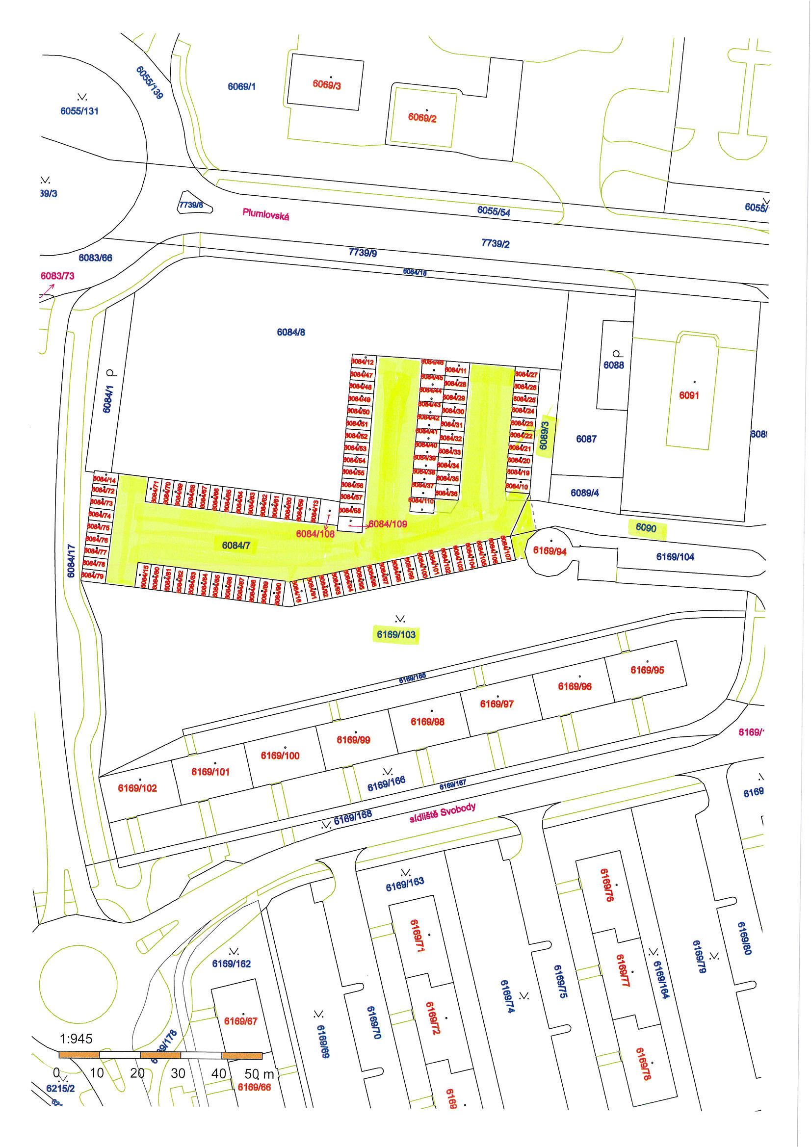

Příloha č. 2
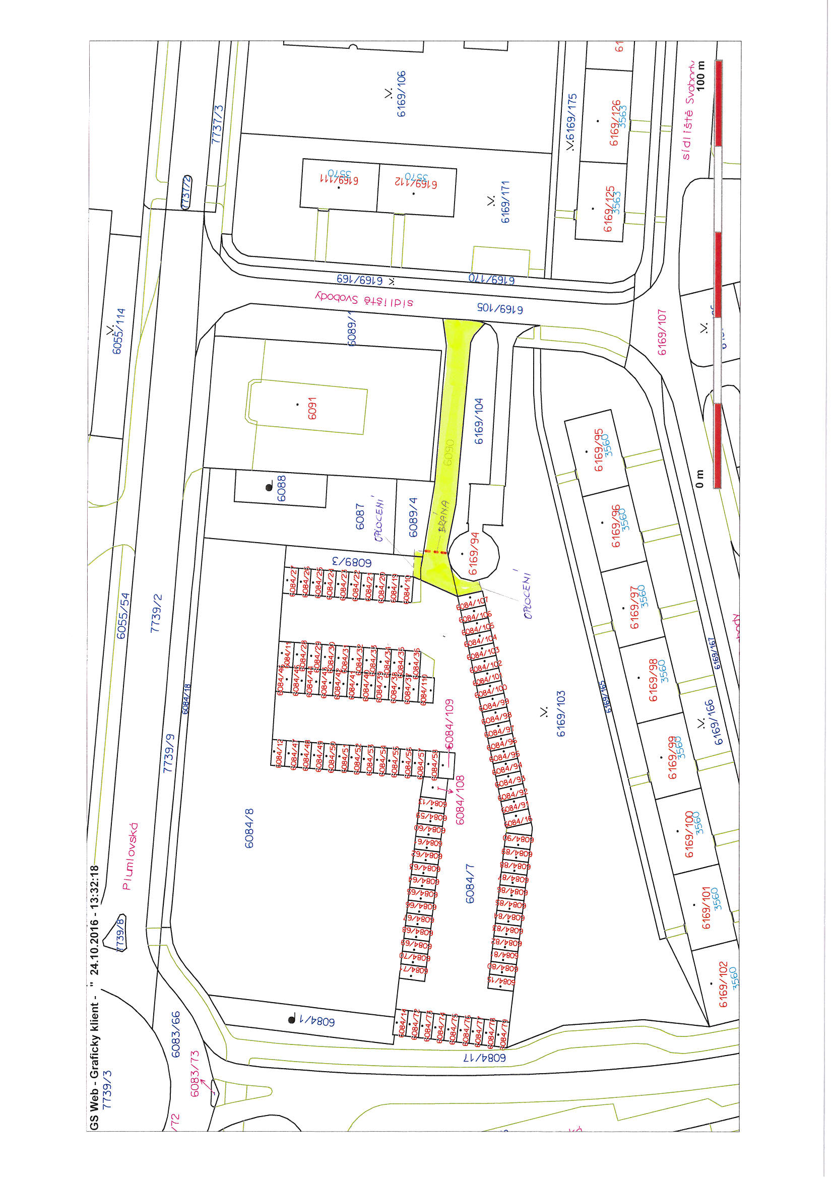

Příloha č. 3
